را فعال کنید.View ->Navigation Pane لطفا برای دسترسی راحت به متن ها حتما در ورد تیک

پرسش های متداول اخیر کاربران:

- چرا در اپلیکشن وارد فرم آپشن ها میشویم برنامه متوقف میشود؟
برای رفع این مورد ، میبایست حتما یکبار با یوزر اندرویدی خود وارد تدبیر شد تا مقادیر آپشن ها خوانده شود.

- چرا در برنامه تدبیر، تصویر برای کالایی گذاشته ام اما در اپلیکشن کالایی که تصویر داده شده را نمیارد ؟
حتما بعد از بارگذاری تصویر در تدبیر ، به برنامه عوامل فروش رفته و در فرم همگام سازی بر روی دکمه فلش کلیک کرده و
همگام سازی اطلاعات پایه را بزنید تا گروه کالای شما را با اپلیکشن همگام سازی شود.
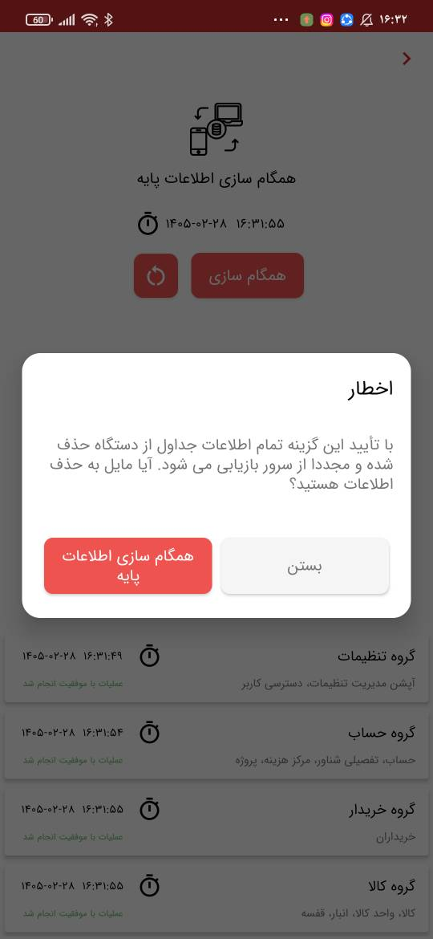

- چرا در تدبیر آپشنی را تغییر داده ام اما در اپلیکشن آن اپشن کار نمیکند؟
بعد از تغییر آپشن در تدبیر میبایست یکبار شرکت خود را مجددا انتخاب کرد و بعد به اپلیکشن رفته و همگام سازی انجام شود.

- چرا در فرم انتخاب خریدار ، وقتی خریداری انتخاب میکنم برنامه متوقف میشه ؟
دو مورد حتما باید چک شود:
1- در تدبیر ، مدیریت گروه ها -> سیستم حسابداری -> فرم مدیریت مراکز هزینه -> دسترسی برقراری ارتباطات تیک خورده باشد.
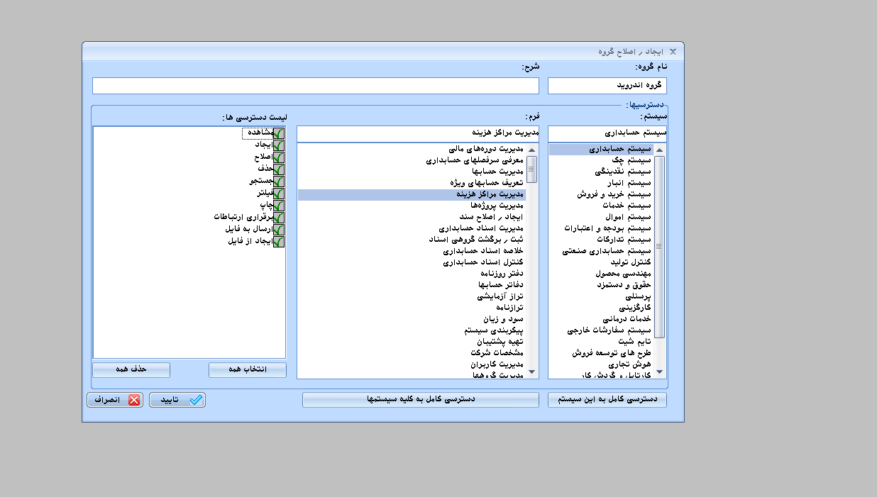
2- در فرم خریداران و فروشندگان راست کلیک کرده و حساب وابسته به مشتری را انتخاب کنید ،
طول این کد نباید بیشتر 10 رقم باشد. (اپلیکشن تا 10 رقم را ساپورت میکند)
در تصویر زیر کد حساب خریدار بیشتر از 10 رقم هست که در اپلیکشن هنگام انتخاب خریدار برنامه کرش میکند و بسته میشود :
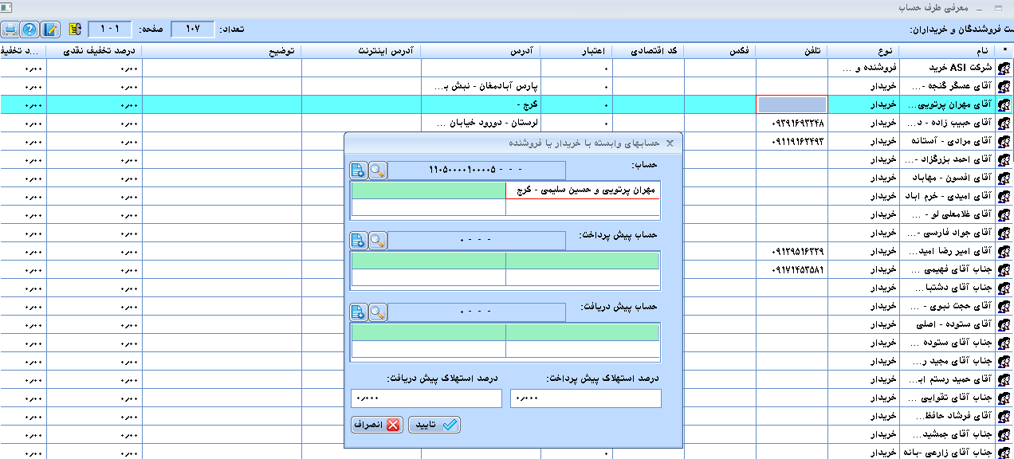

- چرا موجودی کالا در اپلیکشن با تدبیر تفاوت دارد؟
موارد زیر چک شود :
حالت های ساپورت شده
موجودی منطقی در اندروید:
آپشن در نظر نگرفتن پیش فاکتورهای بسته شده در موجودی منطقی فعال باشد (در مدیریت تنظیمات برنامه )
——————————————————-
۱- آپشن کاردکس(مدیر سیستمی)فعال باشد

آپشن موجودی منطقی👇🏻
در حالت مدیر: ✅
در حالت غیر مدیر :✅

نتیجه 👇🏻
نمایش موجودی در اپ اندروید درست هست✅
————————————————
———————————————————
۲-آپشن کاردکس(مدیر سیستمی)فعال باشد

آپشن موجودی منطقی👇🏻
در حالت مدیر: ❌
در حالت غیر مدیر :✅

نتیجه 👇🏻
نمایش موجودی در اپ اندروید درست هست✅
———————————————————
۳-آپشن کاردکس(مدیر سیستمی) غیر فعال باشد

آپشن موجودی منطقی👇🏻
در حالت مدیر: ✅
در حالت غیر مدیر :❌
نتیجه 👇🏻
نمایش موجودی در اپ اندروید درست هست✅
۴-آپشن کاردکس(مدیر سیستمی) غیر فعال باشد

آپشن موجودی منطقی👇🏻
در حالت مدیر: ❌
در حالت غیر مدیر :❌
نتیجه 👇🏻
نمایش موجودی در اپ اندروید درست هست✅
××××××××××××××××××××××××××××××××××××××××××××××××××

آپشن در نظر نگرفتن پیش فاکتورهای بسته شده در موجودی منطقی غیر فعال باشد (در مدیریت تنظیمات برنامه )
——————————————————-
۵-آپشن کاردکس(مدیر سیستمی)غیر فعال باشد

آپشن موجودی منطقی👇🏻
در حالت مدیر: ✅
در حالت غیر مدیر :❌

نتیجه 👇🏻
نمایش موجودی در اپ اندروید درست هست✅

-چرا گزارش صورتحساب مشتری در اپلیکشن با تدبیر مغایرت دارد؟
حتما چک شود آپشن نمایش اقلام به صورت تجمیع شده بر اساس فاکتور در فرم صورتحساب مشتری فعال باشد :
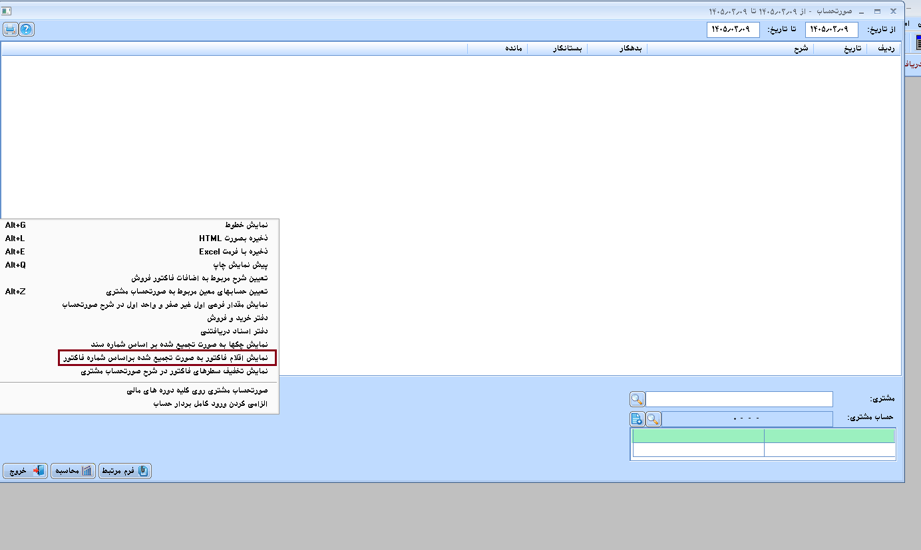

- کاربر کارتابل در اپلیکشن عوامل فروش چیست ؟
این قسمت صرفا جنبه اطلاع رسانی دارد و کار خاصی انجام نمیدهد.

آپشن های موثر در بخش خریداران

فاصله زمانی کنترل درخواست تنها بر حسب دقیقه
اپشن مدیر سیستمی
مسیر:
تنظیمات محیطی -> خرید و فروش و انبارگردانی
عملکرد و توضیحات:
را تنظیم کنید.“درخواست مجدد” با فعال کردن این اپشن میتوانید زمان ارسال مجدد خریدار در فرم وضعیت خریداران ارسال شده در گزینه
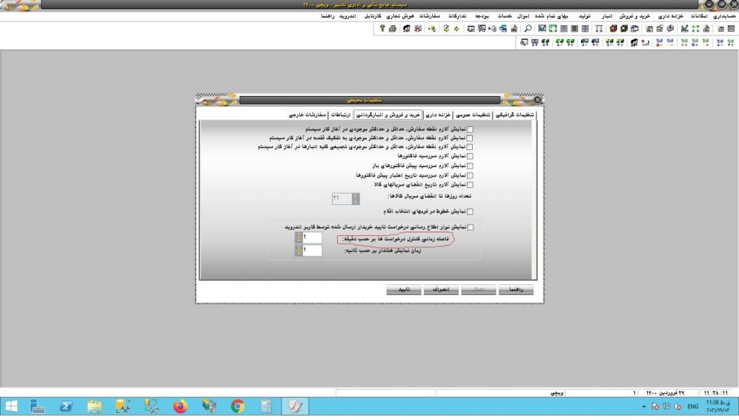

جلوگیری از ورود شماره اشتراک تکراری
اپشن مدیر سیستمی
مسیر:
مدیریت تنظیمات برنامه -> خرید و فروش / انبار -> خریداران و فروشندگان
عملکرد و توضیحات:
درصوت فعال بودن این آپشن، کاربر اندروید امکان ایجاد خریدار با شماره اشتراک تکراری را نخواهد داشت.
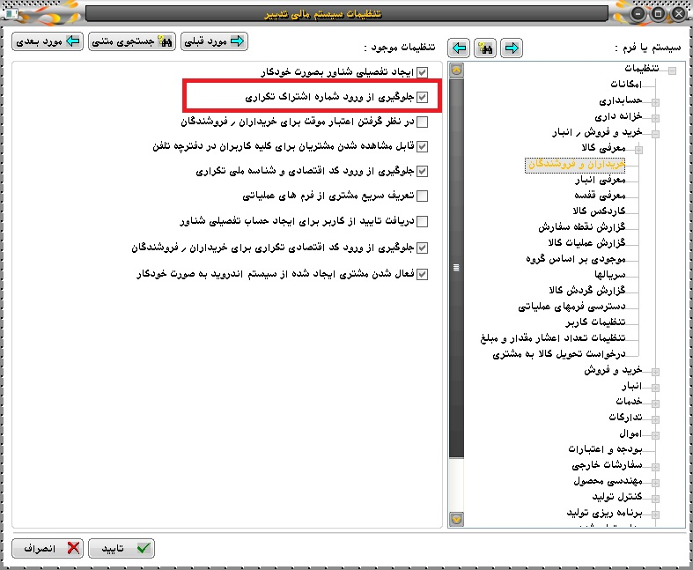

فعال شدن مشتری ایجاد شده از سیستم اندروید به صورت خودکار
اپشن مدیر سیستمی
مسیر:
مدیریت تنظیمات برنامه -> خرید و فروش / انبار -> خریداران و فروشندگان
اپشن های مرتبط:
ایجاد سرفصل حسابداری بصورت خودکار
ایجاد تفصیلی شناور به صورت خودکار
عملکرد و توضیحات:
اگر این اپشن فعال باشد ارسال خریدار از سیستم اندروید در فرم “افزودن خریدار” به صورت تک مرحله ای انجام میشود یعنی خریدار به صورت فعال به سمت سرور ارسال میشود و حتما باید برای ارسال خریدار در این حالت یکی از اپشن های مرتبط که در بالا نام برده شده است فعال باشند.
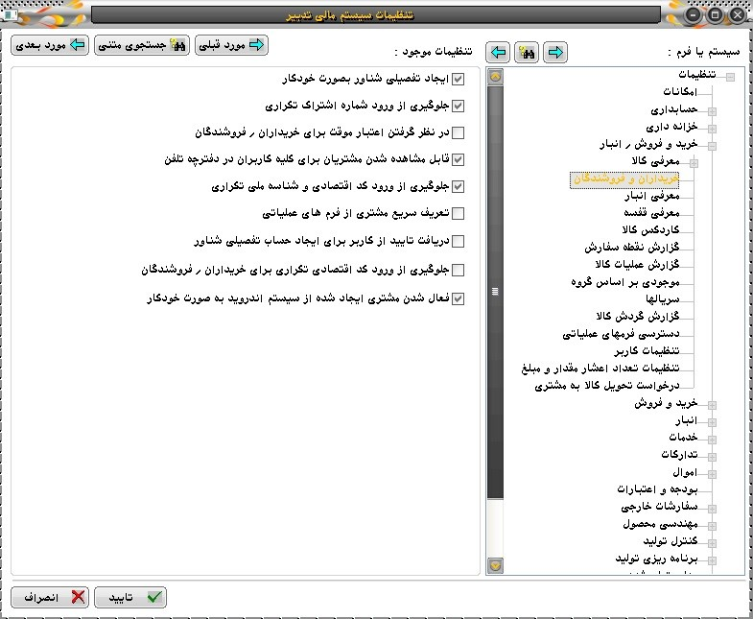

نصب و راه اندازی وب سرویس

https://app.tadbirdemo.com/install/

نصب IIS
https://app.tadbirdemo.com/install/iis/

نصب NET Core Hosting Bundle.
https://app.tadbirdemo.com/install/net-core-hosting-bundle/

راه‌اندازی و تنظیم برنامه چاپ
https://app.tadbirdemo.com/install/print/

تنظیمات Application Pool مربوط به سرویس
https://app.tadbirdemo.com/install/application-pool-setting/

به‌روزرسانی وب سرویس
https://app.tadbirdemo.com/install/upgrade/

نصب افزونه ها (Plugin)
https://app.tadbirdemo.com/install/install-plugin/

تنظیمات Error Log مربوط به سرویس
https://app.tadbirdemo.com/install/%d8%aa%d9%86%d8%b8%db%8c%d9%85%d8%a7%d8%aa-error-log-%d9%85%d8%b1%d8%a8%d9%88%d8%b7-%d8%a8%d9%87-%d8%b3%d8%b1%d9%88%db%8c%d8%b3/

راهنمای راه اندازی و خرید سرویس نشان
https://app.tadbirdemo.com/install/help_neshan/

ایجاد سایت سرویس
https://app.tadbirdemo.com/install/service/

تنظیمات

نمایش موجودی کل و انبار
https://app.tadbirdemo.com/settings_rights/options/spcalcinv_91/

امکان تغییر قیمت واحد
https://app.tadbirdemo.com/settings_rights/options/modifyprice_94/

امکان استفاده از تخفیف
https://app.tadbirdemo.com/settings_rights/options/modifydiscount_95/

واحد فرعی در ستون ملاحظات
https://app.tadbirdemo.com/settings_rights/options/auxunitindesc_109/

کنترل کالای تکراری در فرم های عملیاتی
https://app.tadbirdemo.com/settings_rights/options/checkrepeatedmerch_122/

تعداد ارقام اعشار در قیمت واحد
https://app.tadbirdemo.com/settings_rights/options/sp_unit_price_decimal_num_254/

کنترل مقدار کالا با موجودی انبار
https://app.tadbirdemo.com/settings_rights/options/presales_check_amount_265/

تعداد ارقام اعشار مقدار
https://app.tadbirdemo.com/settings_rights/options/sp_amount_decimal_count_503/

فاصله زمانی کنترل درخواست تنها بر حسب دقیقه
https://app.tadbirdemo.com/settings_rights/options/app_approve_req_periodic_time_947/

اجباری کردن ذخیره موقعیت مکانی در زمان ثبت سفارش
https://app.tadbirdemo.com/settings_rights/options/mandatory_save_location_on_approve_975/

فعال شدن مشتری ایجاد شده از سیستم اندروید به صورت خودکار
https://app.tadbirdemo.com/settings_rights/options/active_android_cust_automatic_994/

انبار وابسته
https://app.tadbirdemo.com/settings_rights/settings/merch-stock/

خریداران وابسته به کاربر
https://app.tadbirdemo.com/settings_rights/settings/%d8%ae%d8%b1%db%8c%d8%af%d8%a7%d8%b1%d8%a7%d9%86-%d9%88%d8%a7%d8%a8%d8%b3%d8%aa%d9%87-%d8%a8%d9%87-%da%a9%d8%a7%d8%b1%d8%a8%d8%b1/

صورتحساب مشتری
https://app.tadbirdemo.com/settings_rights/settings/account-balance-customer/

نمایش تصاویر کالا
https://app.tadbirdemo.com/settings_rights/settings/show-image-merch/

مدیریت کاربران و شرکت های اندروید
https://app.tadbirdemo.com/prerequisites/

پرسش های متداول

سرپرست عوامل فروش
https://app.tadbirdemo.com/questions/leaderapp/

عوامل فروش
https://app.tadbirdemo.com/questions/brokerapp/

